PROGRAMA BRASILEIRO DE ELIMINAÇÃO DOS HCFCs (PBH)

APRESENTAÇÃO DE DOIS VÍDEOS SOBRE AÇÕES E ATIVIDADES DECORRENTES DA IMPLEMENTAÇÃO DO PROTOCOLO DE MONTREAL NO BRASIL

Brasília, junho/2020

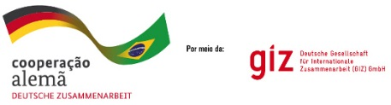
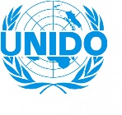
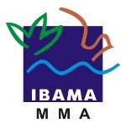
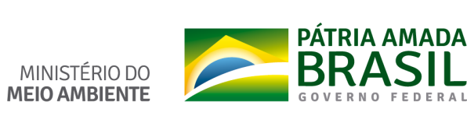

SUMÁRIO

1. Introdução ............................................................................................................... 3
2. Apresentação do Vídeo 1 ....................................................................................... 4
2.1. Publicação do Vídeo 1 .............................................................................. 4
3. Apresentação do Vídeo 2 ....................................................................................... 5
3.1. Publicação do Vídeo 2 .............................................................................. 5
4. Inclusão de novo vídeo ........................................................................................... 6

- Introdução

Este Produto 3a contempla a apresentação de dois minidocumentários/vídeos sobre as ações e atividades decorrentes da implementação do Protocolo de Montreal no Brasil. Ambos fazem parte da lista completa de roteiros e estratégias de captura de imagens especificada no Produto 2a desta Consultoria de Comunicação.
O serviço contém a captação de imagens das atividades e resultados auferidos pelos projetos e inclui entrevistas com as partes interessadas e indicadas pelas equipes responsáveis, sob a coordenação do Ministério do Meio Ambiente (MMA).
Além do MMA e do PNUD, esta Consultoria de Comunicação atende às demandas da Organização das Nações Unidas para o Desenvolvimento Industrial (UNIDO) e da Cooperação Técnica Alemã para o Desenvolvimento Sustentável, por meio da Deutsche Gesellschaft für Internationale Zusammenarbeit (GIZ) GmbH.
Nesse sentido, os dois vídeos apresentados nos itens 2 e 3 deste produto referem-se às duas primeiras produções da série “Boas Práticas em Minutos”, definida pela GIZ como prioridade comunicacional para o ano de 2020. Após a edição e aprovação, ambos estão publicados no canal do Protocolo de Montreal no Youtube.
Ressalta-se que, além de outros três vídeos da série proposta pela GIZ, esta Consultoria de Comunicação prevê a posterior apresentação dos vídeos indicados pelo PNUD e pela UNIDO (conforme descrito no Produto 2a), bem como a inclusão de um novo vídeo solicitado pela equipe do MMA, que será descrito no item composto pelo número 4 deste documento.

- Apresentação do Vídeo 1

O primeiro vídeo da série “Boas Práticas em Refrigeração” foi gravado em São Paulo (SP) e tem o título Cálculo do peso bruto máximo para recolhimento de fluidos. Nele, o instrutor Thassio Ramalho dos Santos, indicado pela equipe da GIZ, apresenta orientações para que técnicos e demais interessados evitem vazamentos e realizem o recolhimento de fluidos frigoríficos de maneira segura.
As imagens foram coletadas em novembro de 2019, conforme roteiro aprovado pelas contrapartes envolvidas. A edição das imagens foi realizada pelo Consultor de Comunicação e a versão final, aprovada pelas equipes da GIZ e do MMA, contemplou todas as solicitações de alterações e ajustes apontadas por ambas as equipes.

2.1. Publicação do Vídeo 1

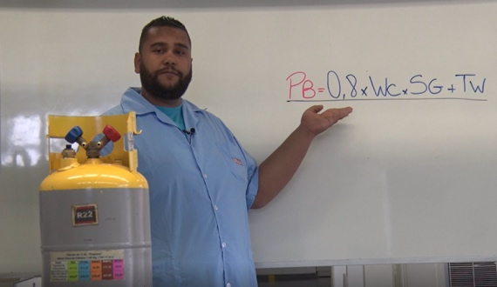
O vídeo foi publicado no canal do Protocolo de Montreal no Youtube, no dia 13 de março de 2020. A versão disponibilizada tem 5 minutos e 24 segundos e, atualmente, conta com 175 visualizações. A divulgação ocorreu por meio do boletim informativo do Protocolo de Montreal no Brasil e do site Boas Práticas na Refrigeração.
O material faz parte da divulgação do Projeto para o Setor de Serviços em Refrigeração e Ar Condicionado no âmbito do Programa Brasileiro de Eliminação dos HCFCs (PBH), coordenado pelo MMA e implementado pela GIZ.
Link para o vídeo: https://youtu.be/UqqitNNzvDY.

- Apresentação do Vídeo 2

O segundo vídeo da série “Boas Práticas em Refrigeração” foi gravado em Salvador (BA) e tem o título Brasagem de tubos de cobre para refrigeração e ar condicionado. Ao longo da produção, o instrutor Fernando Lino, indicado pela equipe da GIZ, apresenta orientações para a correta brasagem dos materiais, a fim de evitar vazamentos de Substâncias Destruidora do Ozônio (SDOs) para a atmosfera.
A captura das imagens ocorreu em outubro de 2019, de acordo com roteiro previamente aprovado pelas contrapartes envolvidas. A edição das imagens seguiu a rotina estabelecida para a produção de vídeos desta Consultoria de Comunicação e a versão final incluiu todas as adequações e ajustes apontados pelas equipes da GIZ e do MMA.

3.1. Publicação do Vídeo 2

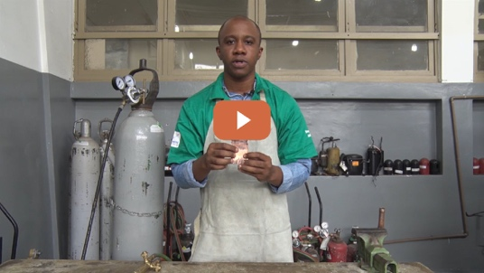
O vídeo foi publicado no canal do Protocolo de Montreal no Youtube, no dia 19 de maio de 2020. O material audiovisual tem duração total de 4 minutos e 24 segundos e, atualmente, conta com 225 visualizações. Os mecanismos de divulgação do vídeo foram o boletim informativo do Protocolo de Montreal no Brasil e o site Boas Práticas na Refrigeração.
Assim como o material apresentado no item 2 deste Produto 3a, o vídeo em questão faz parte da divulgação do Projeto para o Setor de Serviços em Refrigeração e Ar Condicionado, integrante do PBH.
Link para o vídeo: https://youtu.be/V88TZE9H5C0.

- Inclusão de novo vídeo

Com o objetivo de reforçar e disseminar os resultados do Programa Brasileiro de Eliminação dos HCFCs (PBH), a equipe do Ministério do Meio Ambiente (MMA) solicitou, em 19 de maio de 2020, a inclusão de um novo vídeo para informar os resultados alcançados pelo governo brasileiro nesta agenda.
Por orientação do MMA, o material audiovisual deverá conter a lista dos principais resultados atingidos em 2019 e previstos para o ano de 2020. Nesse sentido, foi elaborada a proposta de roteiro a seguir, que está em fase de análise por parte da Assessoria de Comunicação do MMA.

PROGRAMA BRASILEIRO DE ELIMINAÇÃO DOS HCFCs
Ministério do Meio Ambiente

Apresenta
LOGO GERAL PBH
Sugestão de Título: Benefícios da proteção da camada de ozônio para a população brasileira
Invisível aos nossos olhos, a camada de ozônio é essencial para a saúde humana.
É ela que filtra os raios solares perigosos, causadores do câncer de pele, de danos à visão e de outras doenças.
Pensando em você, o governo brasileiro tem apoiado a indústria nacional a deixar de usar gases nocivos ao ozônio.
É o Programa Brasileiro de Eliminação dos HCFCs (PBH), liderado pelo Ministério do Meio Ambiente (MMA), em parceria com o IBAMA e as agências internacionais PNUD, UNIDO e GIZ.
Além de garantir um ambiente saudável para a população, o PBH fortalece as empresas brasileiras e possibilita que elas estejam alinhadas às tendências internacionais.
Ricardo Salles  Ministro do Meio Ambiente | EXPLICAÇÃO SOBRE O PBH E SUA IMPORTÂNCIA PARA A COMPETITIVIDADE DAS EMPRESAS NACIONAIS
As empresas que produzem espumas, equipamentos de refrigeração e ar condicionado são as principais participantes do projeto.
Por meio do PBH, elas estão adaptando os processos produtivos para o uso de substâncias alternativas, que não agridem a camada de ozônio.
Os resultados alcançados pelo MMA nesse esforço são expressivos.
O Brasil já eliminou 37% do consumo HCFCs e está muito perto de concluir, neste ano, a meta de redução de 39,3% estabelecida no cenário internacional.
Eduardo Lunardelli Novaes  Secretário de Relações Internacionais | EXPLICAÇÃO SOBRE A LIDERANÇA DO BRASIL NA IMPLEMENTAÇÃO DAS METAS DO PROTOCOLO DE MONTREAL
O primeiro supermercado da América Latina com refrigeração à base de fluidos naturais foi inaugurado no ano passado graças ao PBH.
O programa pioneiro do MMA permitiu o desenvolvimento da tecnologia inovadora ao apoiar duas empresas de refrigeração comercial.
Os protótipos foram instalados em um supermercado de Curitiba (PR) e outro de Juiz de Fora (MG).
Outras 25 empresas de refrigeração comercial estão recebendo assistência técnica e financeira para essa transição tecnológica.
Também foi desenvolvido um novo protótipo de chopeiras à base de fluidos alternativos.
Marson Rodrigues  Eletrofrio | Então, aqui nós temos uma máquina que  vai atender resfriados e congelados, média  e baixa temperatura, 100% do que um  supermercado precisa e 100% com fluidos  naturais.
Os fabricantes de espumas para produtos como estofados e volantes automotivos também recebe o apoio do Programa do MMA.
Mais de 260 empresas do ramo passaram pela conversão tecnológica e outras 360 concluirão o processo até o fim deste ano. [ATUALIZAR NÚMEROS]
O apoio inclui assistência técnica e financeira, compra de equipamentos, adequações de segurança e outras medidas.
Marcílio Adorno Araújo Dias  Sócio fundador da Polyurethane |  | A preocupação são as mudanças de formulações, as dificuldades para poder se adaptar a um novo sistema, novo produto, cursos etc. Aí esse apoio que a gente recebe para nos auxiliar em termos de orientação, técnica e financeira, nessa migração, isso nos ajuda a manter nossa sobrevivência, nossa competitividade no mercado.
Os gases nocivos que são retirados do mercado recebem a destinação final adequada por meio de um outro componente do Programa.
O PBH promove, ainda, treinamentos com profissionais do setor de refrigeração e ar condicionado para divulgar boas práticas e evitar vazamentos.
Ao todo, 8,9 mil técnicos já foram capacitados e outros 4,2 mil devem passar pelo treinamento até 2023.
Willian Ramon Grassioti  Instrutor do Senai/DF [CONFIRMAR]  (0212 – 0’24’’ a 0’47’’) |  | Esse curso de boas práticas busca reciclar os profissionais. Dar condições, noções de ferramentas, equipamentos novos, para aplicar no trabalho deles.
Todas as ações do Programa estão alinhadas ao compromisso brasileiro com o Protocolo de Montreal sobre substâncias destruidoras do ozônio.
E o governo brasileiro continuará fazendo mais para garantir os benefícios para a população e para o setor produtivo brasileiro.
Ricardo Salles  Ministro do Meio Ambiente |  | ENCERRAMENTO SOBRE AS PERSPECTIVAS DO GOVERNO FEDERAL NESTA AGENDA.
Duração: |  | Total: 4:00 (estimativa)

